
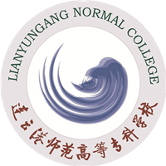
XX学院
年 月 日

2022级新生入学教育实施方案
XX学院2022级新生入学教育实施方案

学院负责领导签字：
日期：
（公章）

